Как защитить дом от пожара

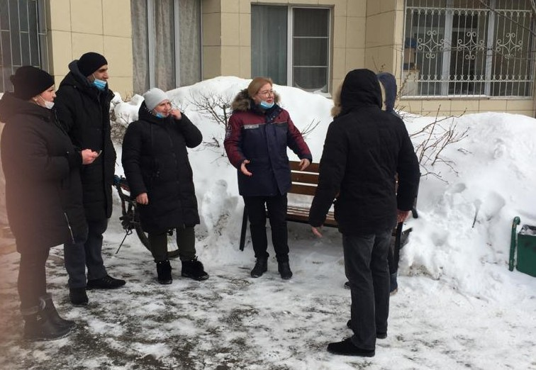

В современном мире очень трудно представить жизнь человека без огня. На разных предприятиях, а также в повседневной жизни используется энергия пламени. Например, для того, чтобы изготовить машину, самолет, тепловоз и обычную вилку, необходим металл, который добывают плавлением руды.
Но в отношениях человека и огненной стихии не всё так гладко. Пламя может быть, как хорошим другом, так и яростным врагом, способным в один момент превратить в прах работу сотен людей. Например, в России несколько раз выгорали дотла многие города и села. Горела Москва, горели Новгород, Ярославль, Нижний Новгород, другие города. Захватывая огромные площади, пожары уничтожали леса и посевы, вселяя в людей ужас, заставляя людей бросать родные места.
Шутки и неправильное обращение с огнём всегда заканчивались большой бедой. Именно поэтому так важно соблюдать все требования пожарной безопасности, ведь в современном мире, полном токсичного пластика и быстро сгораемых материалов, при пожаре счет идет на секунды.
«Не забывайте, что уходя из дома нужно обязательно выключать все электроприборы. Даже малейшее замыкание может привести к серьезному пожару, в котором может пострадать не только ваша квартира, но и соседнее жилье. Помните, категорически запрещается пользоваться неисправными розетками и электроприборами. Не курите в постели, особенно в состоянии алкогольного опьянения, и следите за детьми. С раннего возраста рассказывайте им об опасности игр с огнём» - предупредил заместитель начальника Управления по ЮЗАО Департамента ГОЧСиПБ города Москвы Венера Юмаева.
Только неукоснительное соблюдение правил пожарной безопасности позволяет избежать большой беды и гарантирует сохранность вашей жизни и близких. Берегите себя и в случае пожара незамедлительно звоните 112 или 101.

